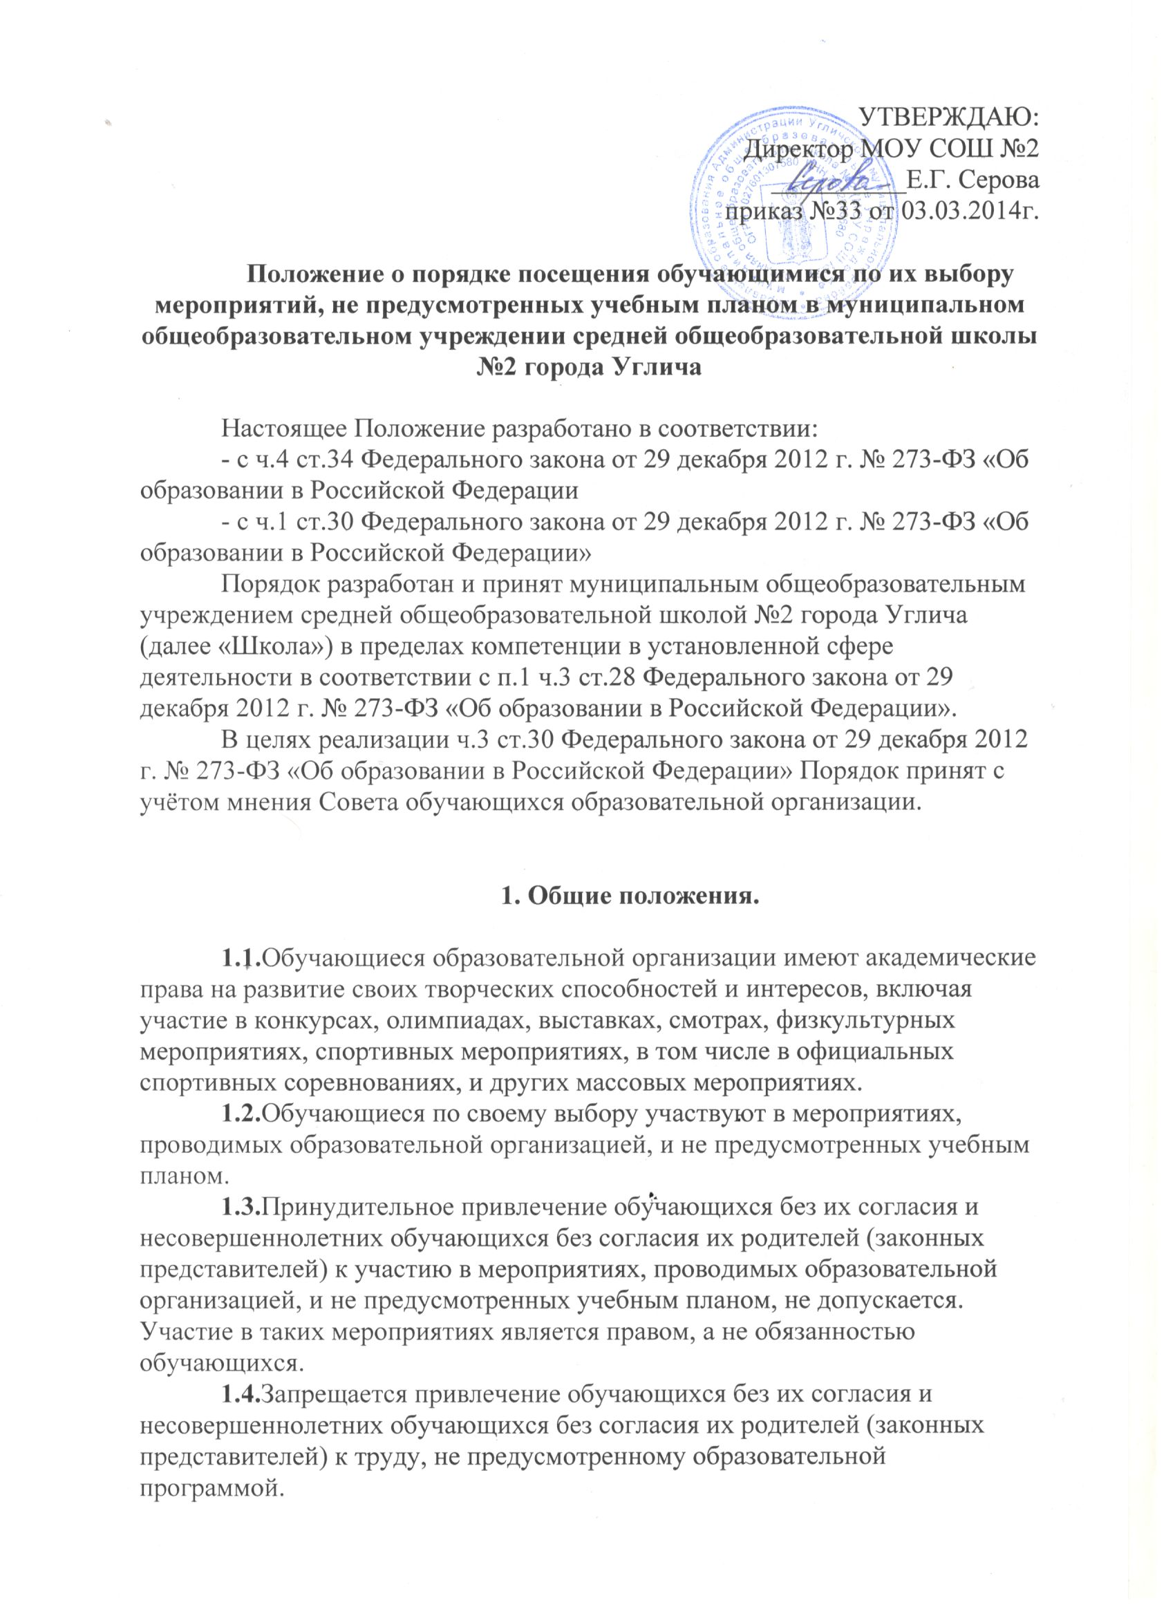
1.5.Отказ родителя (законного представителя) несовершеннолетнего обучающегося от привлечения обучающегося к участию в мероприятиях, проводимых образовательной организацией, и не предусмотренных учебным планом, к труду, не предусмотренному образовательной программой, оформляется в письменном виде и фиксируется подписью одного из родителя (законного представителя) несовершеннолетнего обучающегося.

1.6.Категорически запрещается использовать поступивший отказ обучающегося или родителя (законного представителя) несовершеннолетнего обучающегося в целях создания дискриминационных условий для указанных лиц. Недопустимо учитывать отказ обучающегося или родителя (законного представителя) несовершеннолетнего обучающегося от привлечения обучающегося к участию в мероприятиях, проводимых образовательной организацией, и не предусмотренных учебным планом, при выставлении отметок текущей, промежуточной и итоговой аттестации; принятии решения о награждении обучающегося похвальным листом «За отличные успехи в учении», похвальной грамотой «За особые успехи в изучении отдельных предметов»; при принятии решения о награждении обучающихся, завершивших освоение образовательных программ среднего общего образования, успешно прошедших государственную итоговую аттестацию и имеющих итоговые оценки успеваемости «отлично» по всем учебным предметам, золотой или серебряной медалью.

1.7.За отказ обучающегося или родителей (законных представителей) несовершеннолетнего обучающегося от привлечения обучающегося к участию в мероприятиях, проводимых образовательной организацией, и не предусмотренных учебным планом, к такому обучающемуся не могут быть применены меры дисциплинарного взыскания, предусмотренные Порядком применения к обучающимся и снятия с обучающихся мер дисциплинарного взыскания, утверждённым приказом Министерства образования и науки Российской Федерации от 15.03.2013 г. № 185, а также меры педагогического воздействия.

1.8.Отсутствие отказа обучающегося, родителей (законных представителей) несовершеннолетнего обучающегося от привлечения обучающегося к участию в мероприятиях, проводимых образовательной организацией, и не предусмотренных учебным планом, оформленного в соответствии с п.5 настоящего Порядка, подтверждает согласие обучающегося, родителей (законных представителей) несовершеннолетнего обучающегося к привлечению обучающегося к труду, не предусмотренному образовательной программой.

1.9.В случае, если территориально организация образовательной деятельности предусмотрена за пределами образовательной организации в соответствии с учебным планом, то участие в таких мероприятиях является обязательным для обучающихся.

1.10.Мероприятия, проводимые образовательной организацией и не предусмотренные учебным могут быть организованы по следующим
направлениям: спортивно-оздоровительное; досуговое; общеинтеллектуальное; духовно-нравственное; военно-патриотическое; общекультурное; социальное; профориетационное, в том числе через индивидуальные, групповые и коллективные формы.

1.11.Проведение мероприятий, не предусмотренных учебным планом, основывается на следующих принципах: 1)законность - соблюдение положений Конституции Российской Федерации, Федерального закона от 29 декабря 2012 г. № 273-ФЗ «Об образовании в Российской Федерации», иных законодательных актов Российской Федерации, устава образовательной организации, иных локальных нормативных актов, принимаемых образовательной организацией в соответствии с её компетенцией в установленной сфере деятельности; 2)добровольность участия в мероприятии.

1.12.Мероприятия включаются в план работы образовательной организации на текущий учебный год, который утверждается распорядительным актом директора образовательной организации. При проведении внеплановых мероприятий, инициатор проведения мероприятия согласовывает его проведение с директором образовательной организации в срок, не менее чем за 7 учебных дней до предполагаемой даты проведения.

1.13.На основании распорядительного акта директора образовательной организации назначаются лица, ответственные за организацию и проведение мероприятия, дежурные из числа педагогических и иных работников образовательной организации, утверждается план проведения мероприятия. Указанные лица должны быть ознакомлены с распорядительным актом директора образовательной организации под роспись.

1.14.Лица, ответственные за организацию и проведение мероприятия, несут ответственность за жизнь и здоровье обучающихся во время организации и проведения мероприятия.

1.15.Участие при проведении мероприятия классных руководителей, чьи классы (группы) принимают в нем участие, и (или) педагогических работников, уполномоченных на основании распорядительного акта директора образовательной организации, является обязательным.

1.16.План проведения мероприятия, время его начала и окончания, а также особые требования к проведению мероприятия, должны быть заранее доведены до сведения обучающихся, путем информационных сообщений на доске объявления или сайте Школы.

1.17.При организации и проведении мероприятий запрещается политическая агитация, принуждение обучающихся к принятию политических, религиозных или иных убеждений либо отказу от них; совершение действий, направленных на разжигание социальной, расовой, национальной или религиозной розни; агитация, пропагандирующая исключительность, превосходство либо неполноценность граждан по признаку социальной, расовой, национальной, религиозной или языковой принадлежности, их отношения к религии, в том числе посредством
сообщения обучающимся недостоверных сведений об исторических, о национальных, религиозных и культурных традициях народов, а также побуждение обучающихся к действиям, противоречащим Конституции Российской Федерации.

1.18.Дисциплина при организации и проведении мероприятия, поддерживается на основе уважения человеческого достоинства обучающихся, родителей (законных представителей) несовершеннолетних обучающихся, педагогических и иных работников образовательной организации. Применение физического и (или) психического насилия по отношению к обучающимся не допускается.

1.19.За несоблюдение или нарушение правил проведения мероприятий, а равно невыполнения обязанностей обучающимися во время организации и проведения мероприятий, установленных настоящим Порядком, к обучающимся могут быть применены меры воздействия: предупреждение, удаление с места проведения мероприятия.

1.20. Порядок является обязательным для всех участников образовательных отношений образовательной организации в части регламентации образовательных отношений, их касающейся.
За нарушение правопорядка во время проведения мероприятия родители (законные представители) несовершеннолетних обучающихся, педагогические и иные работники образовательной организации несут ответственность в порядке, предусмотренном действующим законодательством Российской Федерации.

2. Правила проведения мероприятий.

2.1.Правила проведения мероприятий являются обязательными для всех обучающихся образовательной организации, а также иных участников мероприятия (родителей (законных представителей) несовершеннолетних обучающихся, педагогических и иных работников образовательной организации)
2.2.Принимая решение о посещении мероприятия, обучающийся, иные участники подтверждают свое согласие с настоящими Правилами.
2.3.Вход обучающихся и иных участников на мероприятие осуществляется в соответствии с планом проведения мероприятия. Доступ на мероприятие агрессивно настроенным лицам, а также лицам в состоянии алкогольного или наркотического опьянения категорически запрещён.
2.4.Присутствие на мероприятии лиц, не обучающихся в образовательной организации, в том числе обучающихся иных организаций, осуществляющих образовательную допускается с разрешения лиц, ответственных за организацию и проведение мероприятия.

3. Права и обязанности обучающихся, иных участников и посетителей при организации и проведении мероприятия.

3.1.Обучающиеся имеют право:
1)на уважение человеческого достоинства, защиту от всех форм физического и психического насилия, оскорбления личности, охрану жизни и здоровья во время проведения мероприятий;
2)проведение фото- и видеосъемки, аудиозаписи (если иное не предусмотрено планом проведения мероприятия и настоящим Порядком); 3)использовать плакаты, лозунги, агитационные слоганы во время проведения состязательных, в том числе спортивных мероприятий, а также соответствующую атрибутику (бейсболки, футболки) в соответствии с тематикой мероприятия. Запрещается использование агитационных слоганов, атрибутики или иной символики, направленной на разжигание расовой, религиозной, национальной розни; пропагандирующей насилие; табачные, наркосодержащие и психотропные вещества; оскорбляющей обучающихся, иных участников и посетителей мероприятия.

3.2.Обучающиеся обязаны:
1)соблюдать общественный порядок, регламент проведения мероприятия и настоящий Порядок;
2)соблюдать правила техники безопасности, правила внутреннего распорядка образовательной организации и иные локальные нормативные акты, принимаемые образовательной организацией в соответствии с её компетенцией в части, их касающейся;
3)бережно относиться к зданию, помещениям, имуществу и оборудованию образовательной организации;
4)уважать честь и достоинство обучающихся, иных участников и посетителей мероприятия;
5)поддерживать чистоту и порядок во время организации и проведении мероприятия;
6)выполнять законные требования лиц, ответственных за организацию и проведение мероприятия;
7)незамедлительно сообщать о случаях обнаружения подозрительных предметов, вещей, о случаях возникновения задымления или пожара в образовательной организации;
8)при получении информации об эвакуации, действовать согласно указаниям ответственных лиц, соблюдая спокойствие и не создавая паники.

3.3.Обучающимся запрещается:
1)приводить посторонних лиц без разрешения лица, ответственного за организацию и проведение мероприятия;
2)нарушать порядок проведения мероприятия или способствовать его срыву; 3)бесконтрольно ходить по территории образовательной организации во время проведения мероприятия;
4)приходить в состоянии алкогольного, наркотического или токсического опьянения; распивать пиво, спиртосодержащие или спиртные
напитки; употреблять табак и (или) психотропные вещества на территории образовательной организации;
5)приносить с собой оружие, огнеопасные, взрывчатые, пиротехнические, ядовитые и пахучие вещества, колющие и режущие предметы, стеклянную посуду и пластиковые бутылки, газовые баллончики;
6)употреблять табак в помещениях и на территории образовательной организации;
7)повреждать элементы оформления, сценического реквизита и оборудование мероприятия;
8)совершать поступки, унижающие или оскорбляющие человеческое достоинство обучающихся, других участников, посетителей мероприятия.

4. Права и обязанности иных участников мероприятия, посетителей.

4.1.Иные участники мероприятия, посетители имеют право:
1)на уважение человеческого достоинства, защиту от всех форм физического и психического насилия, оскорбления личности, охрану жизни и здоровья во время проведения мероприятий;
2)проведение фото- и видеосъемки, аудиозаписи (если иное не предусмотрено планом проведения мероприятия и настоящим Порядком); 3)использовать плакаты, лозунги, агитационные слоганы во время проведения состязательных, в том числе спортивных мероприятий, а также соответствующую атрибутику (бейсболки, футболки) в соответствии с тематикой мероприятия на условиях, предусмотренных настоящим Порядком.
4.2.Иные участники мероприятия, посетители обязаны:
1)соблюдать общественный порядок, регламент проведения мероприятия и настоящий Порядок;
2)соблюдать правила техники безопасности, правила внутреннего распорядка образовательной организации и иные локальные нормативные акты, принимаемые образовательной организацией в соответствии с её компетенцией в части, их касающейся;
3)бережно относиться к зданию, помещениям, имуществу и оборудованию образовательной организации;
4)уважать честь и достоинство обучающихся, иных участников и посетителей мероприятия;
5)поддерживать чистоту и порядок во время организации и проведении мероприятия;
6)выполнять законные требования лиц, ответственных за организацию и проведение мероприятия;
7)незамедлительно сообщать о случаях обнаружения подозрительных предметов, вещей, о случаях возникновения задымления или пожара в образовательной организации;
8)при получении информации об эвакуации, действовать согласно указаниям ответственных лиц, соблюдая спокойствие и не создавая паники.

4.3.Иным участникам мероприятия, посетителям запрещается:
1)нарушать порядок проведения мероприятия или способствовать его срыву; 2)бесконтрольно ходить по территории образовательной организации во время проведения мероприятия;
3)приходить в состоянии алкогольного, наркотического или токсического опьянения; распивать пиво, спиртосодержащие или спиртные напитки; употреблять табак и (или) психотропные вещества на территории образовательной организации;
4)приносить с собой оружие, огнеопасные, взрывчатые, пиротехнические, ядовитые и пахучие вещества, колющие и режущие предметы, стеклянную посуду и пластиковые бутылки, газовые баллончики;
5)употреблять табак в помещениях и на территории образовательной организации;
6)повреждать элементы оформления, сценического реквизита и оборудование мероприятия;
7)совершать поступки, унижающие или оскорбляющие человеческое достоинство обучающихся, других участников, посетителей мероприятия.

5. Права и обязанности образовательной организации при проведении мероприятий.

5.1.Администрация образовательной организации имеет право: 1)давать разрешение на ведение обучающимися, иными участниками, посетителями во время проведения мероприятия фото- и видеосъемки; 2)устанавливать запрет на пользование мобильной связью во время проведения мероприятия; 3)приостановить мероприятие по основаниям, предусмотренным настоящим Порядком.

5.2.Администрация образовательной организации обязана:
1)обеспечивать выполнение действующих правил и норм безопасности при проведении мероприятия;
2)осуществлять контроль за соблюдением обучающимися, иными участниками, посетителями настоящего Порядка;
3)прекратить мероприятие по основаниям, предусмотренным настоящим Порядком.

5.3.Лица, ответственные за организацию и проведение мероприятия имеют право:
1)принимать решение о присутствие на мероприятии лиц, не являющихся обучающимися данной образовательной организации;
2)принимать решение об удалении обучающегося, иного участника, посетителя с места проведения мероприятия, в случае несоблюдения
общественного порядка, регламента проведения мероприятия и (или) требований настоящего Порядка, касающихся правил проведения мероприятия.
3)требовать от обучающихся, иных участников, посетителей мероприятия устранения нарушений правопорядка, не влекущего угрозы для жизни и здоровья обучающихся, иных участников, посетителей, если во время проведения мероприятия по вине обучающегося, иного участника, посетителя произошло нарушение общественного порядка или регламента проведения мероприятия и (или) требований настоящего Порядка, касающихся правил проведения мероприятия,
4)приостановить мероприятие на время, установленное им для устранения нарушения. При устранении нарушения мероприятие по согласованию с администрацией образовательной организацией и инициатором мероприятия может быть продолжено;
5)прекратить мероприятие, если нарушение общественного порядка, регламента проведения мероприятия и (или) требований настоящего Порядка, касающихся правил проведения мероприятия, не было устранено по истечении установленного времени

5.4.Лица, ответственные за организацию и проведения мероприятия, обязаны:
1)обеспечивать соблюдение условий проведения мероприятия, указанных в плане проведения мероприятия или изменениях в результате согласования с директором образовательной организации;
2)требовать от обучающихся, иных участников, посетителей мероприятия соблюдения общественного порядка и регламента проведения мероприятия. Участники, посетители, не подчинившиеся законным требованиям лица, ответственного за организацию и проведение мероприятия, могут быть удалены с места проведения мероприятия;
3)обеспечивать в пределах своей компетенции общественный порядок и безопасность обучающихся, иных участников, посетителей при проведении мероприятия;
4)приостанавливать мероприятие или прекращать его в случае совершения обучающимися, иными участниками, посетителями противоправных действий, в том числе несоблюдения или нарушения настоящего Порядка; 5)обеспечивать сохранность имущества образовательной организации в месте проведения мероприятия;
6)довести до сведения обучающихся, иных участников, посетителей мероприятия требование администрации образовательной организации о приостановлении или прекращении мероприятия;
7)при возникновении пожара немедленно без паники эвакуировать обучающихся, иных участников и посетителей мероприятия, используя все эвакуационные выходы, сообщить о пожаре директору образовательной организации и приступить к тушению пожара с помощью первичных средств пожаротушения;
8)в случае угрозы или возникновения ЧС незамедлительно обеспечить эвакуацию обучающихся, иных участников и посетителей мероприятия. 9)при получении обучающимся травмы действовать в соответствии с локальным нормативным актом Инструкцией по алгоритму первоочередных действий работников при несчастном случае с обучающимися.

5.5.Проведение мероприятия прекращается по следующим основаниям: 1)создание реальной угрозы для жизни и здоровья обучающихся, а также для имущества иных участников, посетителей, образовательной организации; 2)совершение обучающимися, иными участниками, посетителями мероприятия противоправных действий и умышленное нарушение регламента проведения мероприятия и (или) требований настоящего Порядка, касающихся правил проведения мероприятия.

5.6.Иные участники, посетители, нарушившие настоящий Порядок единожды, могут быть не допущены к другим мероприятиям, проводимым образовательной организацией.
В случае изменения действующего законодательства, а равно иных условий, влекущих изменение, дополнение или отмену закреплённых в нем положений, Порядок подлежит пересмотру на предмет соответствия действующему законодательству Российской Федерации.

